淡江時報 第 953 期
國際學院耶誕餐會
學校要聞
國際研究學院23日與院內6所60餘人師生，共度耶誕佳節，大家齊唱耶誕歌曲外，現場還有境外生帶來不同語言版本的歌曲，在餐敘間瀰漫著歡樂及感恩氣氛。

國際研究學院院長王高成致詞表示，「很高興能凝聚師生情誼，讓大家一起度過美好的耶誕節。」

戰略博四江昱蓁因課業繁忙無法時時與同儕相聚，他開心地說：「有這樣的時刻和大家在一起真好。」（文／周雨萱、攝影／朱蔚雅）
2014/12/30

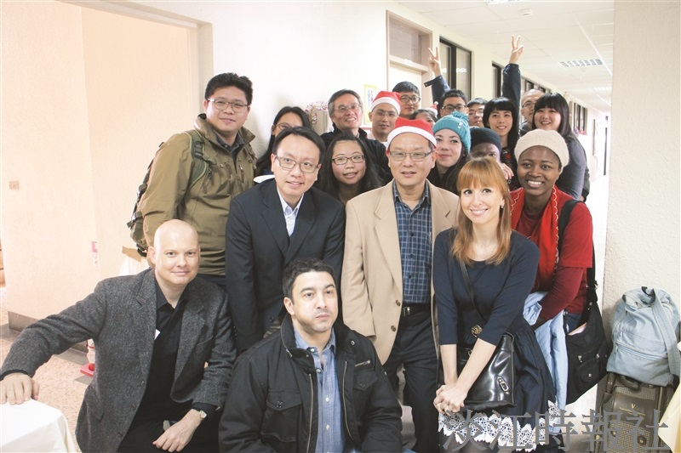
國際研究學院23日與院內6所60餘人師生，共度耶誕佳節，大家齊唱耶誕歌曲外，現場還有境外生帶來不同語言版本的歌曲，在餐敘間瀰漫著歡樂及感恩氣氛。（攝影／朱蔚雅）

